

KBJ VELKOOBCHODY s.r.o.

Objednávka potravin za období 22. 5. – 30. 6. 2020:

15% DPH
22. 5.
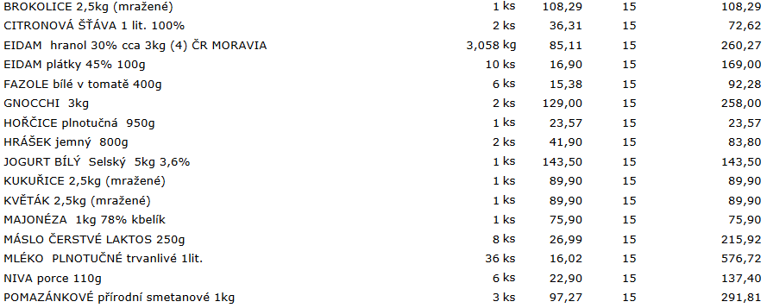
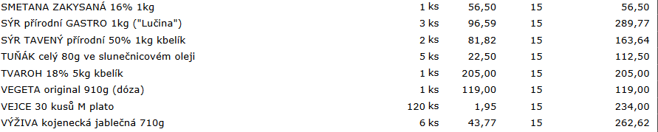
21% DPH

2. 6.
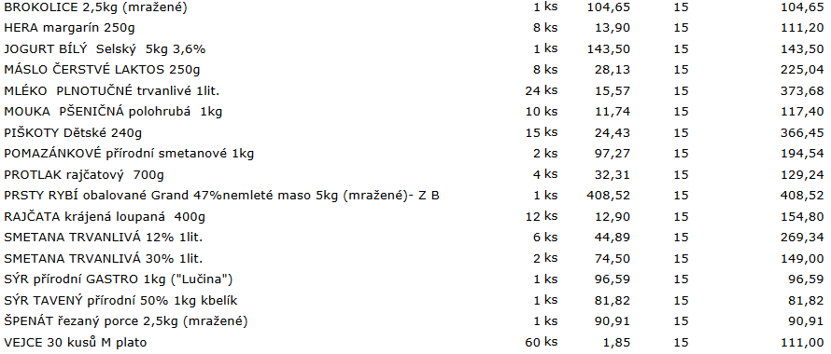
9. 6.
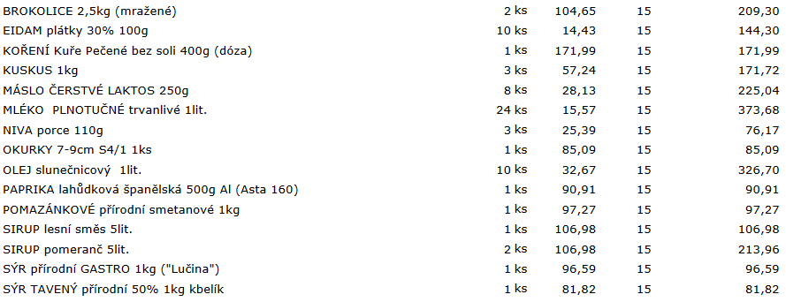

16. 6.
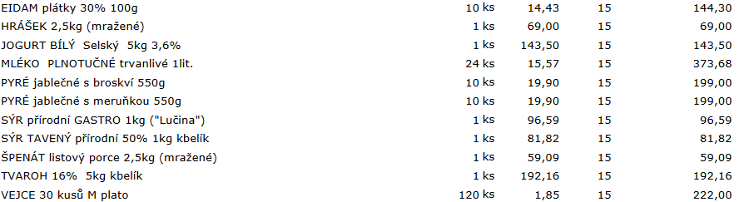

23.6.
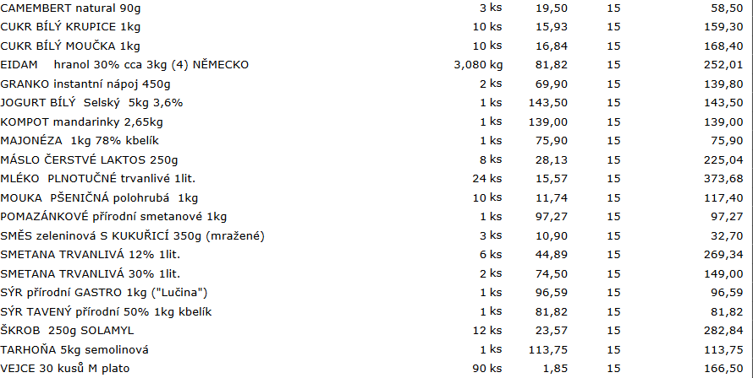

30. 6.
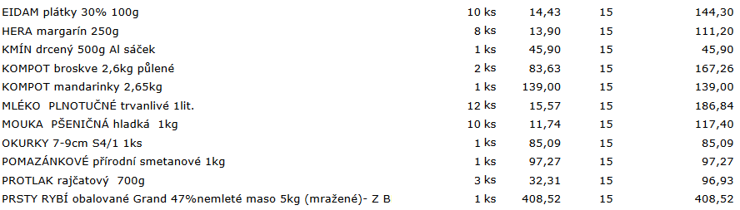
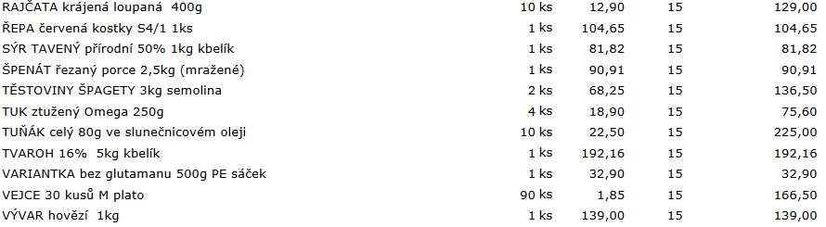

Celkem bez DPH: 17.627 Kč
Celkem s DPH: 20.272 Kč
DPH 15%

Celkem bez DPH: 2.623 Kč
Celkem s DPH: 3.173 Kč
DPH 21%

